岩手県社会福祉協議会ホームページの協議会会員施設データ掲載ページの検索方法について

１ 「岩手県社会福祉協議会」のホームページを検索し、開く。
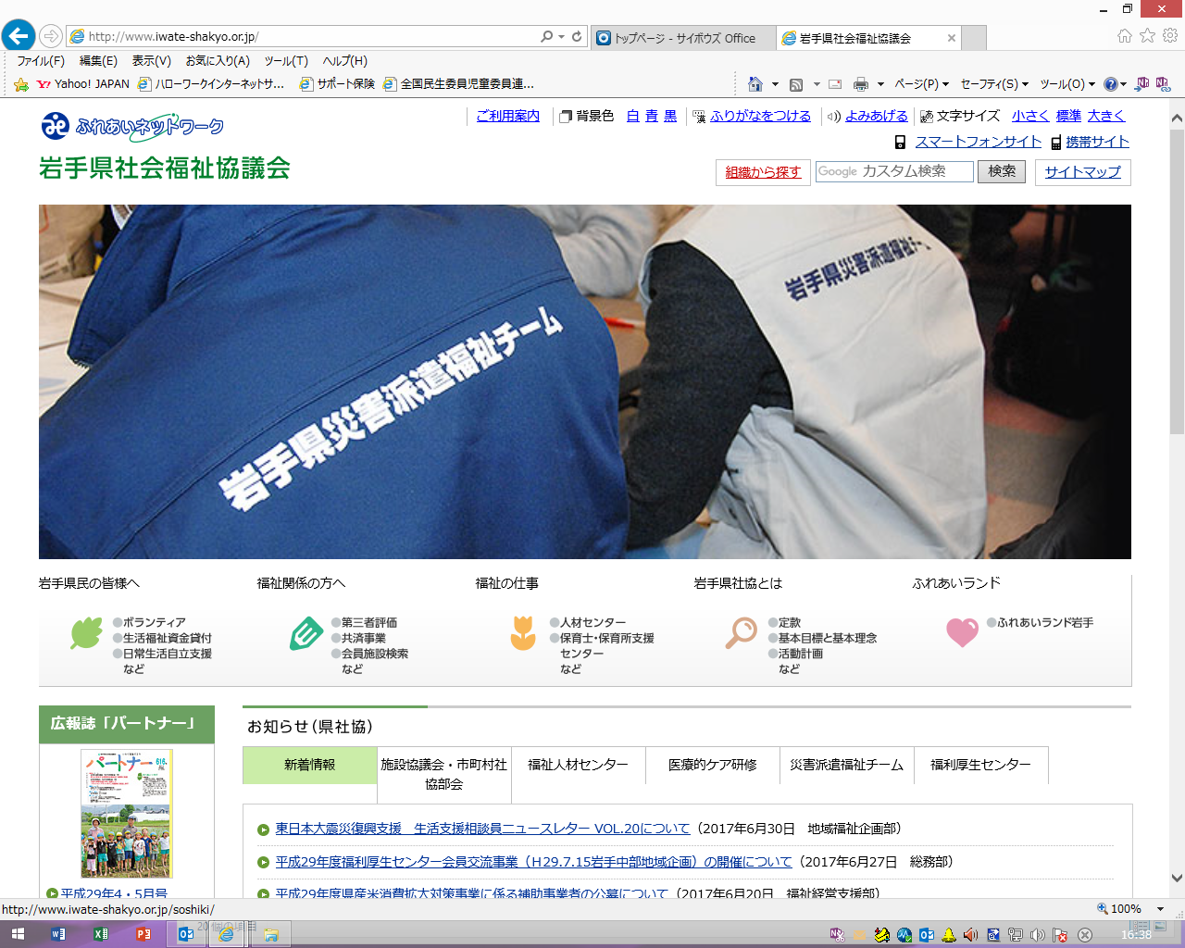

２ 「福祉関係の方へ」にカーソルを合わせ、開いたメニューの中の「岩手県社協会員施設検索」にカーソルを合わせクリックする。
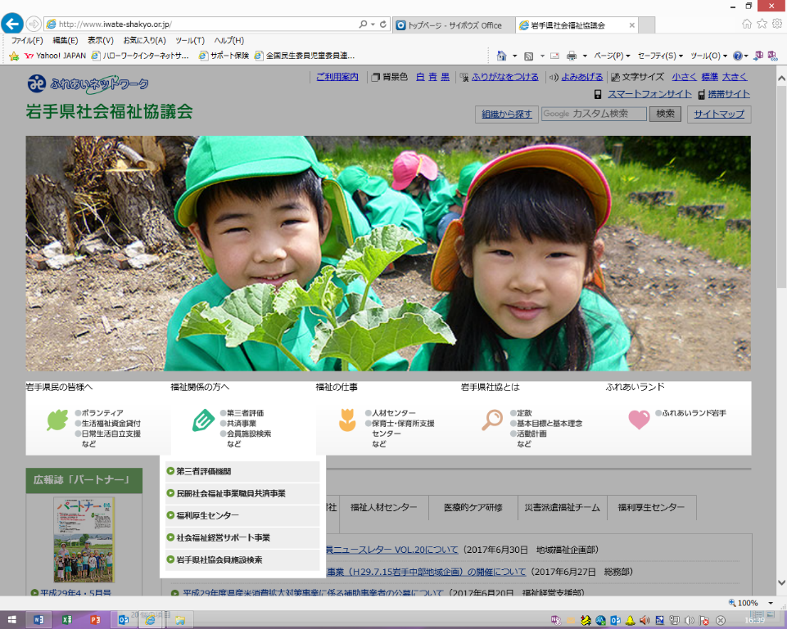

「岩手県社協会員施設検索」をクリック

３ 「協議会会員施設検索」ページ下部にある「キーワードで検索」中の「キーワード」欄に、施設名を入力し、「上記の条件で検索する」ボタンをクリックする。

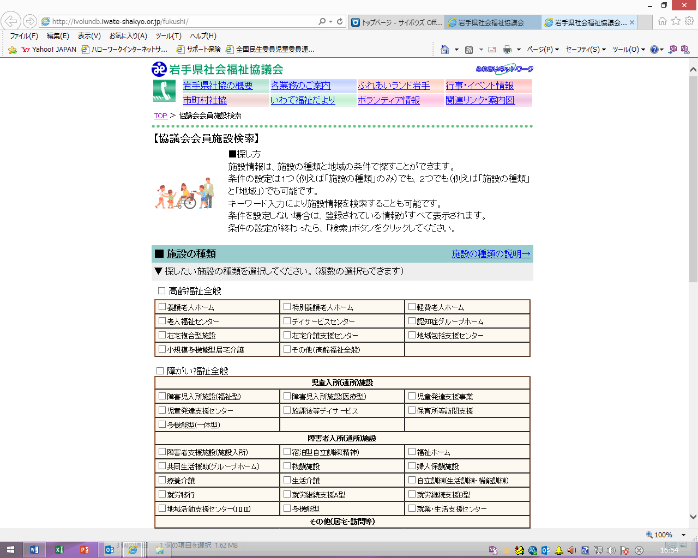

①クリックしてページ下部にスクロールする

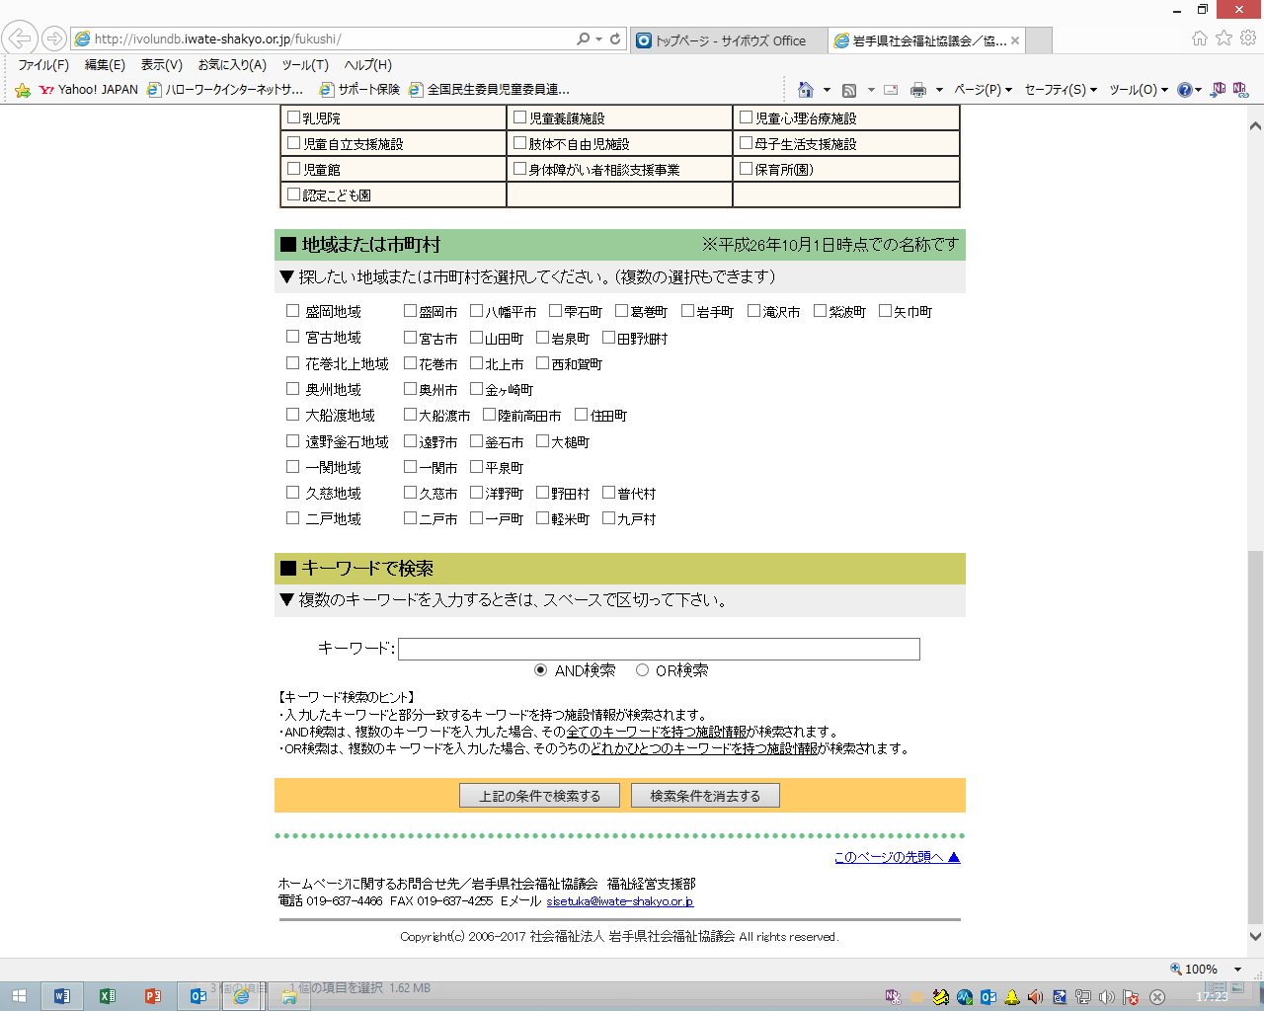

②「施設名を入力」

③ 施設名を入力後、「上記の条件で検索する」ボタンをクリックする

